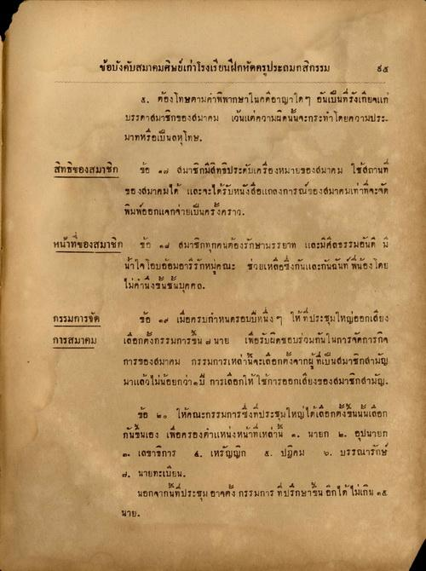
ข้อบังคับสมาคมศิษย์เก่าโรงเรียนฝึกหัดครูประถมกสิกรรม
ร
๕. ต้องโทษตามค่าพิพากษาในคดีอาญาใดๆ อันเป็นที่รังเกียจแก่ บรรดาสมาชิกของสมาคม เว้นแต่ความผิดนั้นจะกระทําโดยความประ มาทหรือเป็นลหุโทษ
สิทธิของสมาชิก ข้อ ๑๗ สมาชิกมีสิทธิประดับเครื่องหมายของสมาคม ใช้สถานที่
ของสมาคมได้ และจะได้รับหนังสือแถลงการณ์ของสมาคมเท่าที่จะจัด พิมพ์ออกแจกจ่ายเป็นครั้งคราว
หน้าที่ของสมาชิก ข้อ ๑๗ สมาชิกทุกคนต้องรักษามรรยาท และมีศีลธรรมอันดี มี
นาใจโอบอ้อมอารีรักหมู่คณะ ช่วยเหลือซึ่งกันและกันฉันท์ พี่น้องโดย ไม่คํานึงขั้นชั้นบุคคล
ข้อ ๑๙ เมื่อครบกําหนดรอบปีหนึ่ง ๆ ให้ที่ประชุมใหญ่ออกเสียง เลือกตั้งกรรมการขึ้น ๒ นาย เพื่อรับผิดชอบร่วมกันในการจัดการกิจ การของสมาคม กรรมการเหล่านี้จะเลือกตั้งจากผู้ที่เป็นสมาชิกสามัญ มาแล้วไม่น้อยกว่า ๑ ปี การเลือกให้ใช้การออกเสียงของสมาชิกสามัญ
กรรมการจัด
การสมาคม
ข้อ ๒๐ ให้คณะกรรมการซึ่งที่ประชุมใหญ่ได้เลือกตั้งขึ้นนั้นเลือก กันขึ้นเอง เพื่อครองตําแหน่งหน้าที่เหล่านี้ ๑. นายก ๒. อุปนายก ๓. เลขาธิการ 4. เหรัญญิก 4. ปฏิคม ๒. บรรณารักษ์ ๗. นายทะเบียน.
นอกจากนี้ที่ประชุม อาจตั้ง กรรมการที่ปรึกษาขึ้น อีกได้ไม่เกิน ๑๕ นาย.

